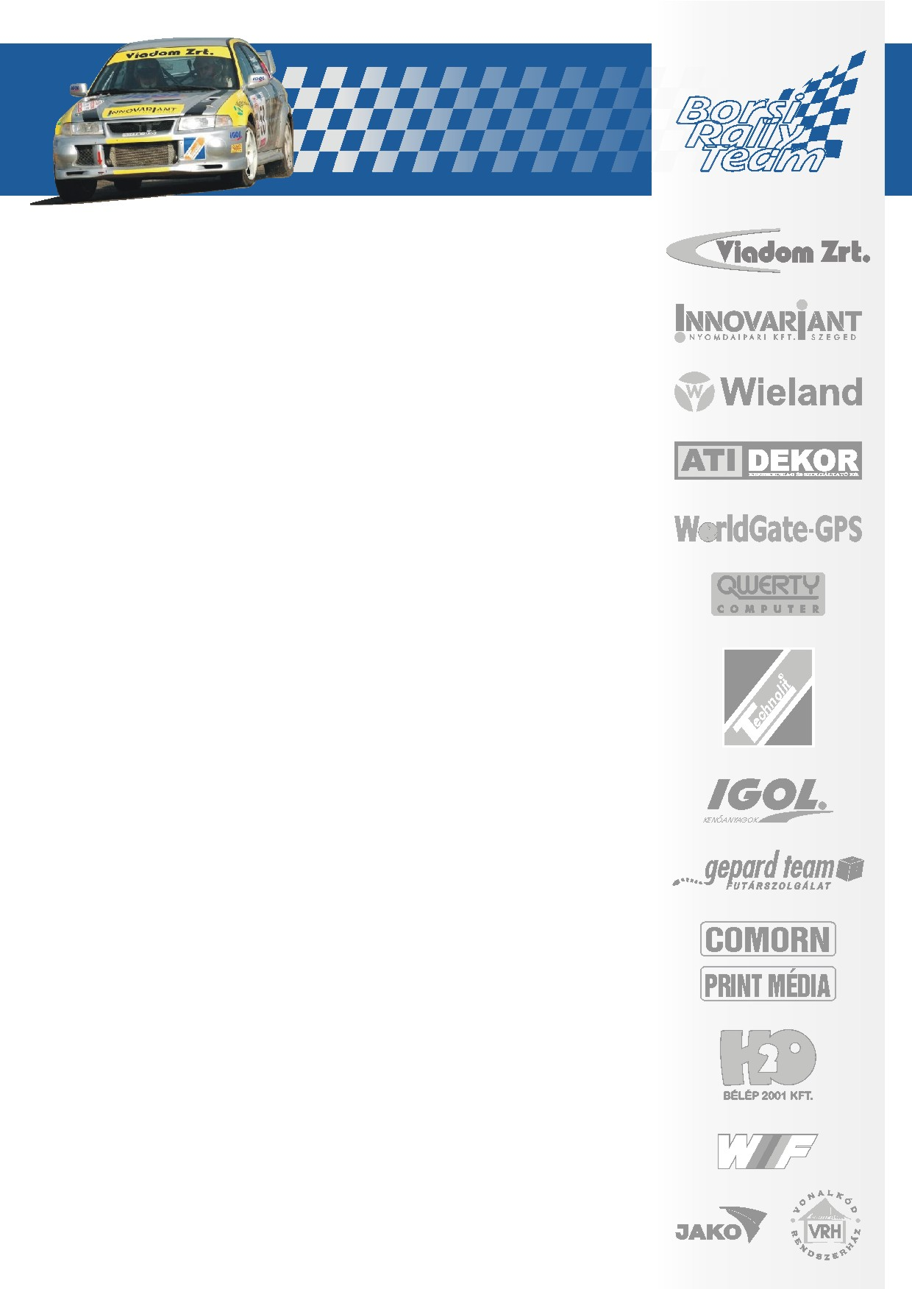
MISKOLC MINDIG VÁRNI FOG!

BORSI GERGELY – BARANYAI LÁSZLÓ
13. GULYÁS MISKOLC RALLYE

Miskolc a hazai rallyesport egyik Mekkája! Itt nyerni és jó eredményeket elérni az olyan igazhitű rallyesport hívők számára mint a mi párosunk talán még nagyobb élmény és még nagyobb boldogság! A csapat és Gergő eddigi legnagyobb sikerei, néhány dobogós helyezés és az A8-as bajnoki cím megszerzése is ide a borsodi és zempléni pályákhoz és a Mitsubishihez kötődnek.
Talán pont ezért és a felejthető egri fiaskó miatt erre a futamra még elszántabban és még nagyobb összpontosítással készül a páros és a csapat egyaránt. Az autó motorja egy kisebb javításon és egy komoly ellenőrzésen esett át, így a remények szerint most már megbízhatóan és minél jobb helyen repíti végig párosunkat a második futamon. Kettősünket ettől a versenytől egy új csapatfőnök is segíti egy régi barát a Borsi Rally Team egyik alapítója és Gergő régi navigátora Visi Attila személyében.
Gergőéknek az egri időeredmények azért már adtak egy kis okot a bizakodásra, így itt és most, hogy a legszebb eredmények emlékéhez kötődő pályákon száguldhatnak majd talán még egy N csoportos dobogós helyezés sem elérhetetlen számukra!

www.borsirally.hu media@borsirally.hu

